SISTEMA IoT PARA MONITOREO AMBIENTAL Y ALERTAS TEMPRANAS
Prototipo basado en ESP32 con integración a la nube
Autores:
Julian Ricardo Gutierres Jaimes
Samuel David Herreño Clavijo

Iot ; B192
Bucaramanga - Santander
27 de agosto del 2026

Tabla de Contenido
Capítulo 1. Introducción y Justificación
Capítulo 2. Objetivos
Capítulo 3. Marco Teórico
Capítulo 4. Requerimientos Funcionales y No Funcionales
Capítulo 5. Metodología y Arquitectura
Capítulo 6. Hardware y Software Requerido
Capítulo 7. Desarrollo e Implementación
Capítulo 8. Pruebas y Resultados
Capítulo 9. Conclusiones y Lecciones Aprendidas

Capítulo 1. Introducción y Justificación

1.1 Contexto del Problema
En la actualidad, los espacios cerrados como oficinas, hogares y almacenes pueden presentar condiciones ambientales adversas sin previo aviso. El aumento de temperatura, la alta humedad, la mala iluminación y la acumulación de gases tóxicos o humo representan riesgos para la salud de los ocupantes, para la productividad de las actividades que allí se realizan y para la integridad de equipos electrónicos sensibles. La falta de sistemas de monitoreo accesibles y automatizados impide una respuesta temprana ante estas situaciones, dejando la detección de anomalías a la percepción humana, que suele ser tardía o inexistente cuando no hay una persona presente en el lugar.
Esta problemática se agrava en escenarios donde el monitoreo continuo es costoso o inexistente, ya que las soluciones comerciales de domótica y sensórica industrial suelen tener precios elevados y procesos de instalación complejos, lo que las hace poco accesibles para hogares, pequeñas oficinas o instituciones educativas con presupuestos limitados.

1.2 Justificación del Proyecto
El proyecto propone una solución IoT de bajo costo (inferior a 100 USD) que permite monitorear en tiempo real cuatro variables ambientales críticas: temperatura, humedad, luminosidad y calidad del aire. Al ser un sistema autónomo y conectado a la nube, facilita la supervisión remota y la toma de decisiones informadas sin necesidad de presencia física constante en el lugar monitoreado.
La integración con IFTTT garantiza que las alertas lleguen al usuario incluso si este no se encuentra frente al dashboard, mejorando significativamente la seguridad y los tiempos de respuesta ante eventos anómalos. Asimismo, el uso de componentes ampliamente disponibles y de plataformas de desarrollo abiertas (Arduino IDE, Blynk) favorece la escalabilidad y replicabilidad del proyecto, permitiendo que futuros equipos de trabajo puedan extender sus funcionalidades —por ejemplo, añadiendo nuevos sensores o integrando almacenamiento histórico en ThingSpeak.

Capítulo 2. Objetivos

2.1 Objetivo General
Desarrollar e implementar un prototipo funcional de sistema IoT para el monitoreo de variables ambientales (temperatura, humedad, luminosidad y calidad del aire) utilizando un ESP32, con visualización en la nube y sistema de alertas automáticas.

2.2 Objetivos Específicos
- Diseñar el circuito electrónico integrando el ESP32 con todos los sensores y actuadores del sistema.
- Programar el firmware para la lectura periódica de sensores y el control automático de actuadores.
- Configurar una plataforma en la nube (Blynk) para la visualización de datos en tiempo real.
- Implementar un sistema de alertas por correo electrónico utilizando IFTTT ante condiciones anormales.
- Elaborar la documentación técnica completa del proyecto (manuales, diagramas y código fuente).

2.3 Árbol de Problemas y de Objetivos
A continuación se presenta el árbol de problemas, que organiza las causas y efectos del problema central identificado, y su correspondiente árbol de objetivos, que traduce cada causa en un medio y cada efecto en un fin deseado dentro de la solución propuesta.
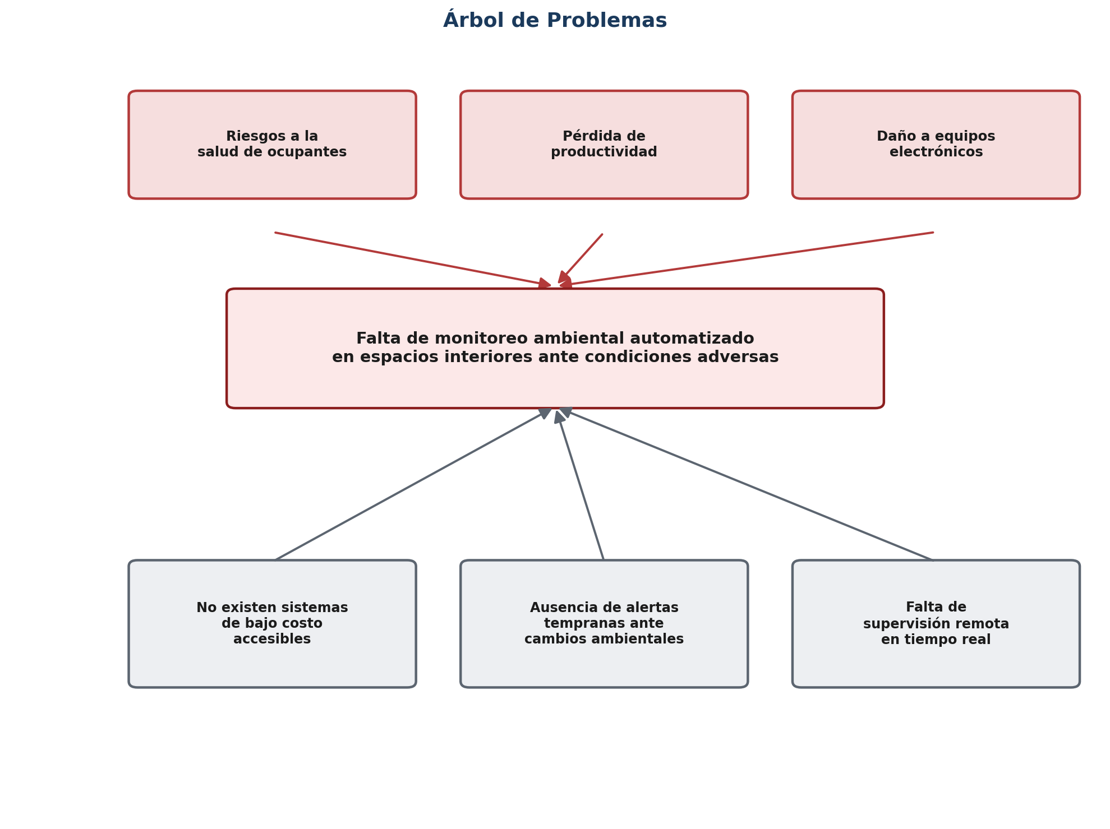
Figura 1. Árbol de problemas del proyecto.
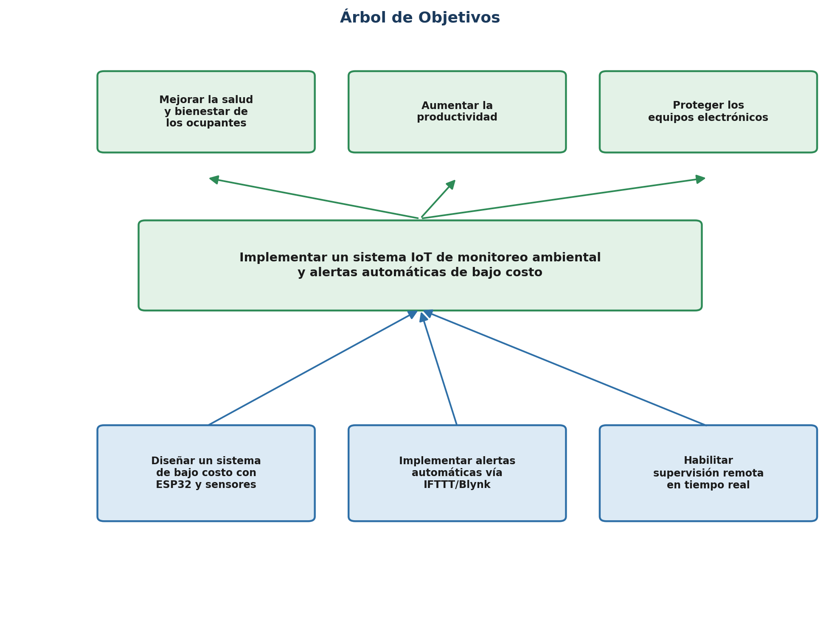
Figura 2. Árbol de objetivos del proyecto.

Capítulo 3. Marco Teórico
Para comprender el alcance técnico del proyecto es necesario definir los conceptos y tecnologías fundamentales empleados en su desarrollo. La Tabla 1 resume los conceptos clave.
Concepto | Descripción Breve
IoT (Internet de las Cosas) | Red de objetos físicos conectados a internet que intercambian datos entre sí y con plataformas de análisis, permitiendo automatización y monitoreo remoto.
ESP32 | Microcontrolador de bajo costo con conectividad WiFi y Bluetooth integrada, ampliamente utilizado en proyectos IoT por su capacidad de procesamiento y bajo consumo energético.
Sensor DHT11 | Sensor digital de bajo costo que mide temperatura (0-50°C) y humedad relativa (20-90%) mediante un termistor y un higrómetro capacitivo.
Sensor LDR | Resistor Dependiente de la Luz (Light Dependent Resistor): su resistencia varía según la intensidad lumínica incidente, permitiendo estimar niveles de iluminación.
Sensor MQ-2 | Sensor de gases de bajo costo que detecta humo, GLP, metano, butano y otros gases combustibles mediante un elemento sensible de dióxido de estaño (SnO2).
Blynk | Plataforma IoT que permite crear dashboards interactivos y controlar dispositivos remotamente mediante widgets configurables, con aplicación móvil y acceso web.
IFTTT | Servicio web de automatización (If This Then That) que ejecuta acciones —como el envío de correos o notificaciones— cuando se cumple una condición definida por el usuario.
Protocolo HTTP/MQTT | Protocolos de comunicación utilizados para el intercambio de datos entre el dispositivo IoT y los servidores en la nube; MQTT es más liviano y adecuado para redes de baja latencia.

Capítulo 4. Requerimientos Funcionales y No Funcionales

4.1 Requerimientos Funcionales
- El sistema debe leer la temperatura y humedad ambiental mediante el sensor DHT11 cada 2-5 segundos.
- El sistema debe leer el nivel de luminosidad mediante el sensor LDR de forma continua.
- El sistema debe leer el nivel de gases/calidad del aire mediante el sensor MQ-2 de forma continua.
- El sistema debe enviar los datos adquiridos a la plataforma Blynk mediante conexión WiFi.
- El sistema debe activar el LED rojo y el buzzer cuando la temperatura supere el umbral configurado (30°C).
- El sistema debe enviar una notificación por correo electrónico mediante IFTTT cuando se detecte una condición anómala.
- El sistema debe permitir la visualización histórica de los datos (opcional, mediante ThingSpeak).

4.2 Requerimientos No Funcionales
- Disponibilidad: el sistema debe operar de forma continua (24/7) mientras se mantenga la alimentación eléctrica.
- Bajo costo: el costo total de los componentes debe ser inferior a 100 USD.
- Facilidad de uso: el dashboard debe ser interpretable por un usuario sin conocimientos técnicos.
- Tiempo de respuesta: las alertas deben generarse en menos de 10 segundos desde la detección del evento.
- Escalabilidad: la arquitectura debe permitir agregar nuevos sensores sin rediseñar el sistema completo.
- Portabilidad: el prototipo debe poder alimentarse mediante USB o fuente externa de 5V, sin depender de una instalación eléctrica fija.

Capítulo 5. Metodología y Arquitectura

5.1 Arquitectura del Sistema (Diagrama de Capas)
El sistema se organiza en cuatro capas funcionales, siguiendo el modelo de referencia típico de una arquitectura IoT: percepción, red, procesamiento y aplicación. Esta separación permite mantener el diseño modular, facilitando el mantenimiento y la futura incorporación de nuevos componentes.
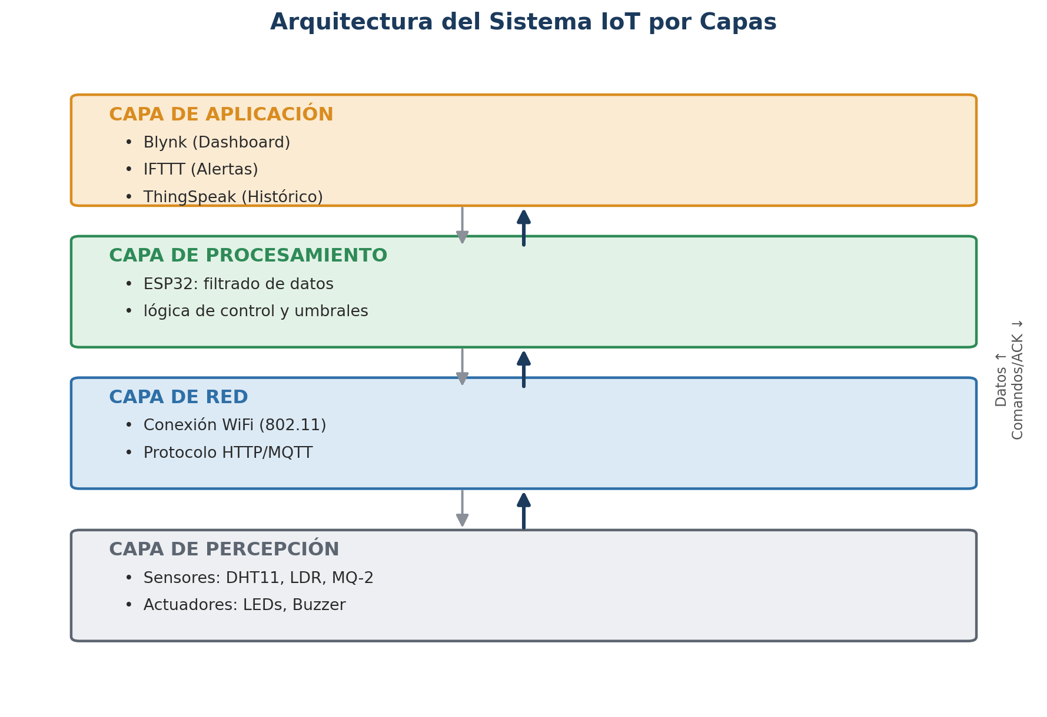
Figura 3. Arquitectura del sistema organizada por capas.
El flujo de datos general del sistema sigue la secuencia: Sensores → ESP32 → WiFi → Plataforma Cloud (Blynk) → IFTTT → Notificación al usuario, tal como se ilustra en el siguiente diagrama de bloques.
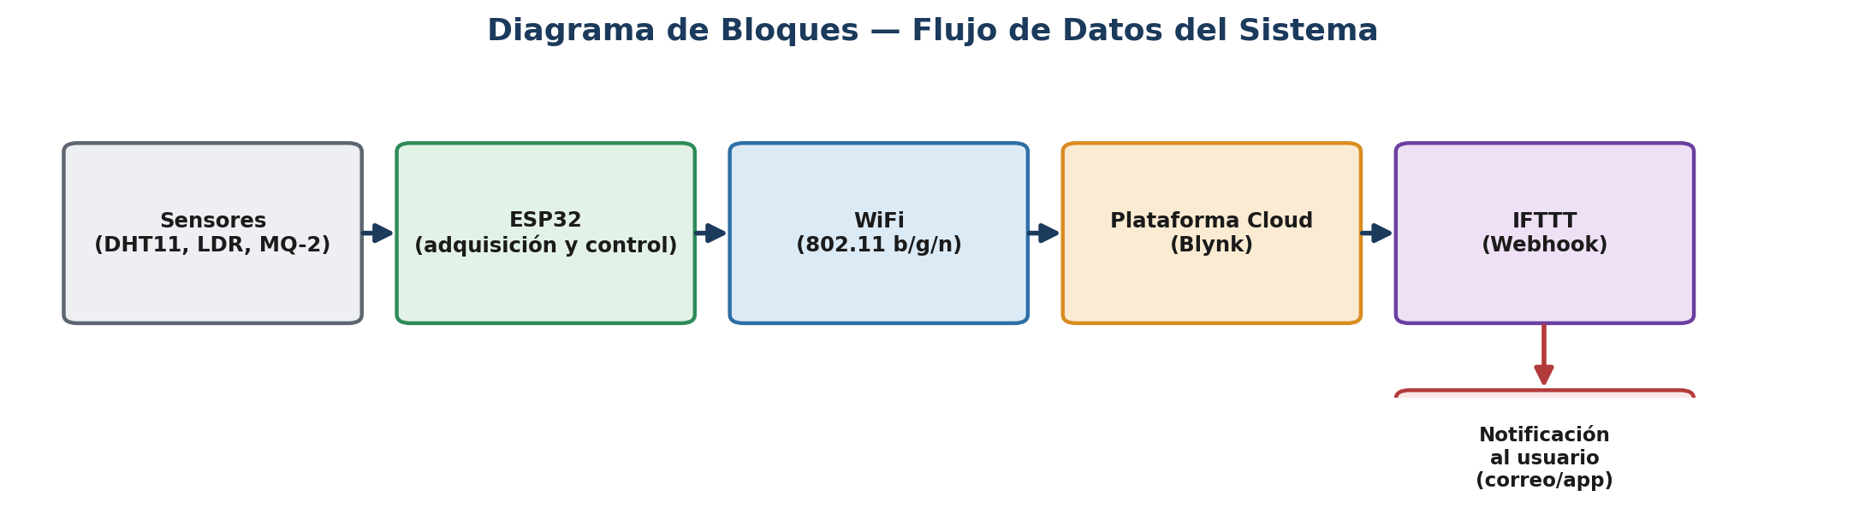
Figura 4. Diagrama de bloques del flujo de datos del sistema.

5.2 Diagrama Electrónico (Esquemático de Conexiones)
La Tabla 2 detalla las conexiones físicas entre el ESP32 y cada componente, especificando los pines GPIO utilizados. La Figura 5 presenta la representación esquemática de dichas conexiones.
Componente | Pin ESP32 | Conexión
DHT11 | GPIO 4 (D4) | VCC → 3.3V, GND → GND, DATA → GPIO4
LDR | GPIO 34 (A0) | Un extremo a 3.3V, otro a GND con R de 10kΩ; punto medio a GPIO34
MQ-2 | GPIO 35 (A1) | VCC → 5V, GND → GND, AOUT → GPIO35
LED Rojo | GPIO 5 | Ánodo → 220Ω → GPIO5, Cátodo → GND
LED Verde | GPIO 18 | Ánodo → 220Ω → GPIO18, Cátodo → GND
LED Amarillo | GPIO 19 | Ánodo → 220Ω → GPIO19, Cátodo → GND
Buzzer | GPIO 21 | Positivo → GPIO21, Negativo → GND
Nota: el LDR se conecta como un divisor de tensión, con una resistencia de 10kΩ hacia GND y el LDR hacia 3.3V; el punto medio del divisor se conecta a la entrada analógica GPIO34.
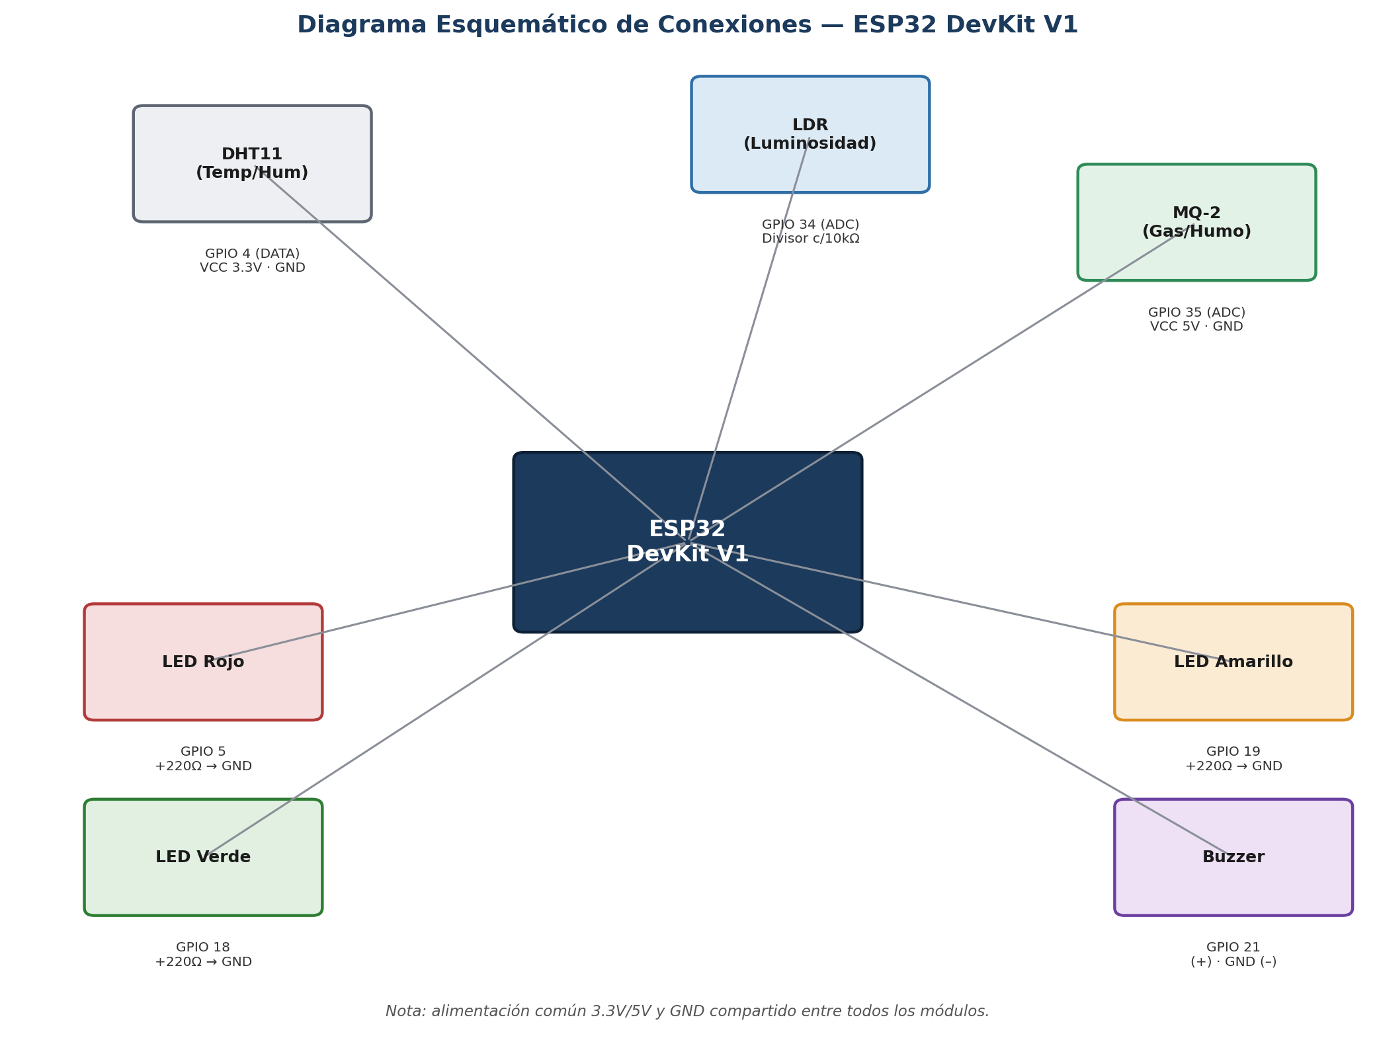
Figura 5. Diagrama esquemático de conexiones del ESP32 con sensores y actuadores.

Capítulo 6. Hardware y Software Requerido

6.1 Lista de Componentes (Hardware)
Cant. | Componente | Especificación | Función
1 | ESP32 | DevKit V1 o similar | Microcontrolador principal
1 | DHT11 | Sensor digital | Medir temperatura y humedad
1 | LDR | Resistor dependiente de luz | Medir luminosidad
1 | MQ-2 | Sensor de gases | Detectar humo / CO2
1 | Buzzer | 5V | Alerta sonora
3 | LEDs | Rojo, Verde, Amarillo | Indicadores de estado
3 | Resistencias | 220Ω | Limitación de corriente para LEDs
1 | Resistencia | 10kΩ | Divisor de tensión para el LDR
1 | Protoboard | 830 puntos | Montaje del circuito
1 lote | Cables Dupont | M-M, M-H, H-H | Conexiones eléctricas
1 | Cable USB | Micro-USB / USB-C | Alimentación y programación

6.2 Software y Servicios
Categoría | Nombre | Función
IDE | Arduino IDE 2.x | Programación y carga de firmware al ESP32
Librerías | WiFi.h, DHT.h, BlynkSimpleEsp32.h | Conectividad WiFi y manejo de sensores
Plataforma Cloud | Blynk.io | Dashboard y visualización de datos en tiempo real
Servicio de alertas | IFTTT | Envío de notificaciones automáticas por correo
Almacenamiento histórico | ThingSpeak (opcional) | Registro y graficación histórica de datos
Control de versiones | GitHub | Repositorio del código fuente y documentación
Diagramación | Draw.io / Fritzing | Elaboración de esquemas electrónicos y de arquitectura

Capítulo 7. Desarrollo e Implementación

7.1 Configuración del Entorno de Desarrollo
- Descargar e instalar Arduino IDE desde la página oficial (arduino.cc).
- Agregar el gestor de placas ESP32 mediante la URL: https://espressif.github.io/arduino-esp32/package_esp32_index.json
- Instalar las librerías desde el Gestor de Librerías: "DHT sensor library" (Adafruit) y "Blynk" (versión para ESP32).
- Configurar las credenciales de WiFi y el token de autenticación de Blynk directamente en el código fuente.

Capítulo 9. Conclusiones y Lecciones Aprendidas
El proyecto cumplió satisfactoriamente con todos los objetivos planteados. Se logró implementar un sistema IoT funcional y de bajo costo que monitorea cuatro variables ambientales críticas —temperatura, humedad, luminosidad y calidad del aire— con visualización en tiempo real y generación automática de alertas. La integración con Blynk e IFTTT demostró ser efectiva y de rápida configuración para la visualización de datos y el envío de notificaciones, respectivamente.
Entre las principales lecciones aprendidas se destacan: la importancia de una alimentación eléctrica estable y suficiente para el ESP32, especialmente al operar múltiples periféricos simultáneamente; la necesidad de realizar pruebas exhaustivas de cada componente por separado antes de la integración completa del sistema; y el valor de documentar sistemáticamente los problemas y soluciones a medida que surgen durante el desarrollo, lo cual facilita el mantenimiento futuro y la transferencia de conocimiento a otros equipos.
Como trabajo futuro, se propone incorporar un sensor de movimiento (HC-SR04 o PIR) para detectar presencia y activar el sistema de monitoreo únicamente cuando sea necesario, optimizando así el consumo energético. Asimismo, se sugiere migrar el almacenamiento histórico a una base de datos en la nube (Firebase o ThingSpeak) para habilitar análisis de tendencias a mediano y largo plazo.

